Viaggi in BUS

LAGO MAGGIORE E ISOLE BORROMEE
FIDENZA, ROCCA DI ANGERA, ARONA, ISOLE BORROMEE E LAGO DI BILANCINO
DAL 2 AL 5 MAGGIO 2024
4 GIORNI | 3 NOTTI DA € 490 p.p. INGRESSI INCLUSI
Supplemento doppia uso singola € 90 | Riduzione 3° letto €

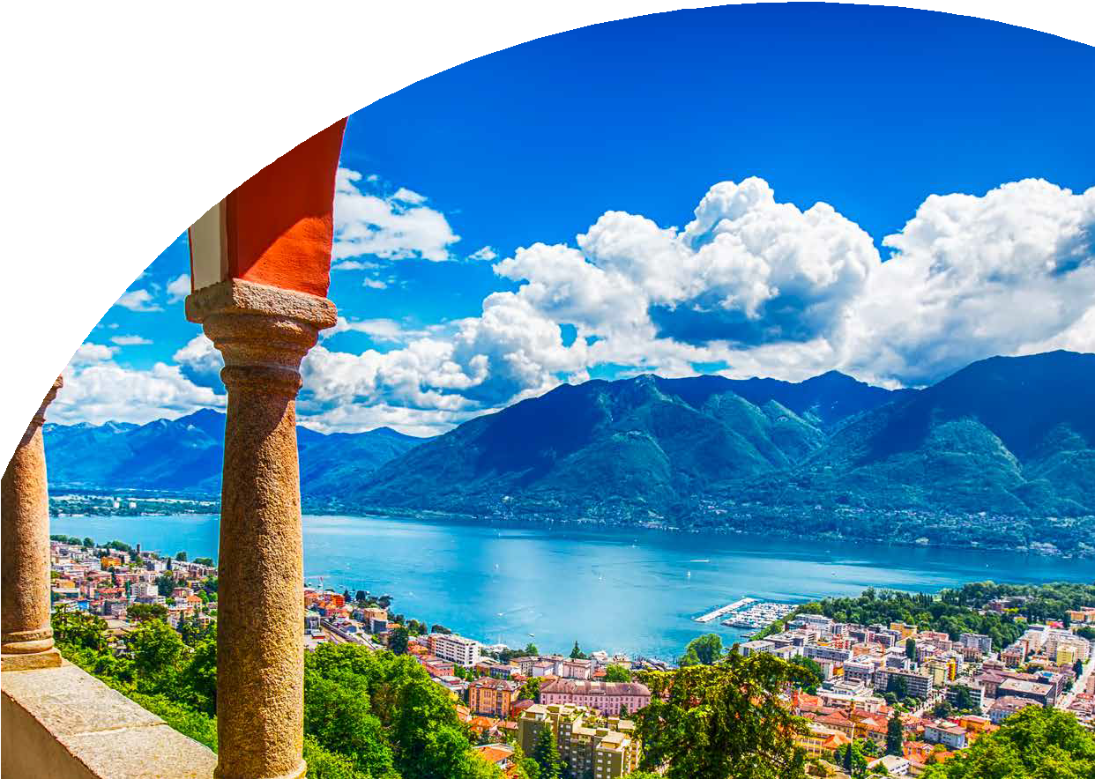
LA QUOTA COMPRENDE
- Bus G.T. di recente costruzione con sistema innovativo riciclo area per tutti i trasferimenti e le escursioni in programma, sistemazione presso Hotel Luna o similare, trattamento di mezza pensione, tutte le visite guidate come da programma, battello per le Isole Borromee, ingressi al Giardino Botanico, Palazzo Borromeo e Rocca di Angera, accompagnatore, assicurazione medico bagaglio.
LA QUOTA NON COMPRENDE
- Eventuale tassa di soggiorno, ingressi non specificati, auricolari, mance, extra di carattere personale, assicurazione annullamento facoltativa Euro 30,00, tutto quanto non espressamente indicato alla voce “la quota comprende”

LAGO MAGGIORE E ISOLEE BORROMEE
FIDENZA, ROCCA DI ANGERA, ARONA, ISOLE BORROMEE E LAGO DI BILANCINO
PROGRAMMA DI VIAGGIO
Primo giorno: Roma – Fidenza – Oleggio

Incontro dei partecipanti a Roma Piazzale Ostiense, sistemazione in Bus G.T. e partenza per il Lago Maggiore. Pranzo libero lungo il percorso. Sosta a Fidenza e visita guidata: importante punto di contatto tra la via Emilia e la strada Romea, la città di Fidenza, nel Medioevo conosciuta come Borgo San Donnino e così chiamata fino al 1927, fu percorsa nel XII secolo da una moltitudine infinita di pellegrini diretti a Roma, che venivano curati ed assistiti nell’ospedale del centro e in quello di Santa Maria dei Disciplinati. La visita parte dal Duomo di San Donnino, splendido esempio di romanico lombardo, si passa quindi al Teatro Comunale, costruito a partire dal 1812 ed inaugurato il 26 ottobre 1861 con la rappresentazione dell’opera verdiana Il Trovatore, ancora oggi caratterizzato dall’originario apparato decorativo ideato dal pittore e scenografo borghigiano Girolamo Magnani, considerato da Giuseppe Verdi “il primo scenografo d’Italia”, cui il teatro è dedicato. Si termina in Piazza Garibaldi con la visita dall’esterno del Palazzo Comunale, costruito agli inizi del XV secolo in stile gotico lombardo, di Palazzo Gramizzi, Palazzo Porcellini e del Palazzo “di Cristallo”. Proseguimento per Oleggio, sistemazione in hotel, cena e pernottamento

Secondo giorno: Isole Borromee

Prima colazione in hotel, intera giornata dedicata alle Isole Borromee con guida. Partenza con battello alla volta dell’Isola Bella e visita del Palazzo Borromeo con i suoi bellissimi affreschi del Tiepolo e Tempesta, la galleria degli arazzi e del lussureggiante giardino sul lago. Proseguimento per l’Isola dei Pescatori, pittoresco villaggio dei Pescatori, passeggiata guidata e tempo a disposizione per il pranzo libero. Proseguimento della navigazione alla volta di Isola Madre e visita dello splendido giardino botanico ricco di piante rare e fiori esotici. Al termine delle visite rientro in hotel, cena e pernottamento

Terzo giorno: Rocca di Angera – Arona

Prima colazione in hotel, partenza per la visita guidata della Rocca di Angera, uno dei pochi edifici fortificati medievali integralmente conservato. Abbarbicata su uno sperone di roccia calcarea affacciato sulle sponde del Lago Maggiore, la Rocca ebbe, a partire dal Medioevo, un’importanza strategica sia dal punto di vista militare che da quello commerciale. Lo stile architettonico della Rocca risale ai secoli XII e XIV e presenta 5 corpi eretti in epoche diverse. Tra le sale della Rocca vi è la bellissima Sala di Giustizia che ospita il ciclo di affreschi realizzato nel XII secolo dall’anonimo “Maestro di Angera”, il quale rappresentò vicende legate alla vita dell’arcivescovo Ottone Visconti. Pranzo libero. Nel pomeriggio visita guidata di Arona: è la prima città che s’incontra sulla sponda piemontese del Lago Maggiore arrivando da sud, è uno dei maggiori centri commerciali e turistici del Lago, con i suoi circa15.000 abitanti, è la città più popolosa del lago, dopo Verbania. Il centro storico è ricco di edifici caratteristici come, ad esempio, la Collegiata di Santa Maria, dedicata alla Vergine nascente, la Chiesa dei Santissimi Martiri. Nella parte bassa della città si trova il Palazzo di Giustizia del XV secolo con portico ad archi ogivali. La neoclassica Villa Ponti, oggi patrimonio comunale, sede di mostre e convegni che ospitò Napoleone Bonaparte e fu sede della Mondadori durante l’ultima guerra mondiale. Al termine delle visite rientro in hotel, cena e pernottamento

Quarto giorno: Lago di Bilancino – Roma

Prima colazione in hotel, partenza per il rientro. Sosta sul Lago di Bilancino per una piacevole passeggiata e per il pranzo libero. Proseguimento per il rientro con arrivo a Roma in serata

Per motivi tecnici l’ordine delle visite potrebbe essere modificato

PER INFORMAZIONI E PRENOTAZIONI: 06.98378037 EMAIL PREVENTIVI@4UTRAVEL.IT DESCRITTIVI COMPLETI SU WWW.4UTRAVEL.IT

